“ESTADÍSTICAS A PROPÓSITO DEL
DÍA INTERNACIONAL DE LOS PUEBLOS INDÍGENAS (9 DE AGOSTO)”

- En México existen 6 695 228 personas de 5 años de edad o más que hablan alguna lengua indígena, de las cuales 50.9% son mujeres y 49.1% hombres.
- Entre 1930 y 2015 la tasa de hablantes de lenguas indígenas de 5 años de edad o más, se redujo de 16.0 a 6.6 por ciento.
- La cartografía del INEGI contiene más de 17 millones de nombres geográficos que incluyen las 68 lenguas indígenas nativas.

El 23 de diciembre de 1994, durante el Decenio Internacional de las Poblaciones Indígenas del Mundo, la Asamblea General de Naciones Unidas decidió que se celebrara cada 9 de agosto el Día Internacional de las Poblaciones Indígenas para conmemorar la primera reunión, en 1982, del Grupo de Trabajo sobre Poblaciones Indígenas de la Subcomisión de Prevención de Discriminaciones y Protección a las Minorías.

El objetivo es fortalecer la cooperación internacional para la solución de los problemas con los que se enfrentan las comunidades indígenas en esferas tales como los derechos humanos, el medio ambiente, el desarrollo, la educación y la salud.

De acuerdo con el Censo de Población y Vivienda 2010, en México la población de 5 años de edad o más que habla alguna lengua indígena asciende a 6 695 228 personas, de las cuales 50.9% son mujeres y 49.1% hombres.

Los grupos de habla de lengua indígena están establecidos principalmente en el sur, oriente y sureste del territorio nacional: Oaxaca, Chiapas, Veracruz de Ignacio de la Llave, Puebla y Yucatán. Estas cinco entidades concentran 61.09% de la población total de habla indígena.

De acuerdo con los datos de censos y conteos de población históricos, la tasa de hablantes de lenguas indígenas de 5 años de edad o más se redujo de un 16.0% en 1930 a 6.6% en 2015.

La cartografía del INEGI contiene más de 17 millones de nombres geográficos que incluyen las 68 lenguas indígenas nativas. Este patrimonio cultural se conserva mediante el Registro de Nombres Geográficos Continentales e Insulares con fines Estadísticos y Geográficos (https://www.inegi.org.mx/app/geo2/cng/) que concentra los nombres oficiales y estandarizados de acuerdo con la Norma Técnica, publicada en el Diario Oficial de la Federación el 25 de junio de 2015.

Otra herramienta para la preservación de nombres geográficos, específicamente de las localidades, es el Archivo Histórico de Localidades Geoestadísticas (https://www.inegi.org.mx/app/geo2/ahl/). En él se recopila información de catálogos, listas y registros que se han elaborado en diferentes dependencias desde 1900. Estos documentos fueron producto de los trabajos de actualización de la integración territorial de las diversas entidades federativas de México; así mismo, han sido una ayuda eficiente para efectuar levantamientos de censos, encuestas y muestreos de diversos tipos.

Se anexa Nota Técnica
Para consultas de medios y periodistas, contactar a: comunicacionsocial@inegi.org.mx
o llamar al teléfono (55) 52-78-10-00, ext. 1134, 1260 y 1241.
Dirección de Atención a Medios / Dirección General Adjunta de Comunicación
NOTA TÉCNICA
“ESTADÍSTICAS A PROPÓSITO DEL
DÍA INTERNACIONAL DE LOS PUEBLOS INDÍGENAS (9 DE AGOSTO)”

El 23 de diciembre de 1994, durante el Decenio Internacional de las Poblaciones Indígenas del Mundo, la Asamblea General de Naciones Unidas decidió, que se celebrara cada año el Día Internacional de las Poblaciones Indígenas el 9 de agosto, para conmemorar la primera reunión, en 1982, del Grupo de Trabajo sobre Poblaciones Indígenas de la Subcomisión de Prevención de Discriminaciones y Protección a las Minorías.

El objetivo de esta conmemoración es fortalecer la cooperación internacional para la solución de los problemas con los que se enfrentan las comunidades indígenas en esferas tales como los derechos humanos, el medio ambiente, el desarrollo, la educación y la salud.

LOS PUEBLOS INDÍGENAS EN EL CONTEXTO INTERNACIONAL

Los pueblos indígenas representan una gran diversidad: más de 5 000 grupos distintos en 90 países y hablan, en conjunto, aproximadamente 7 000 lenguas. Están constituidos por cerca de 370 millones de personas, es decir, más del 5% de la población mundial. Sin embargo, se encuentran entre las poblaciones más desfavorecidas y vulnerables y representan el 15% de los más pobres.

La Declaración de las Naciones Unidas sobre los derechos de los pueblos indígenas, aprobada el 13 de septiembre de 2007 afirma que “Los pueblos indígenas son iguales a todos los demás pueblos” y, reconoce al mismo tiempo el “derecho de todos los pueblos a ser diferentes, a considerarse a sí mismos diferentes y a ser respetados como tales”.

De acuerdo con el Artículo 13 párrafo 1 de esta Declaración “Los pueblos indígenas tienen derecho a revitalizar, utilizar, fomentar y transmitir a las generaciones futuras sus historias, idiomas, tradiciones orales, filosofías, sistemas de escritura y literatura, y a atribuir nombres a sus comunidades, lugares y personas, así como a mantenerlos”.

Naciones Unidas, reconoce que las lenguas desempeñan un papel crucial en la vida cotidiana de las personas, no sólo como instrumento de comunicación, educación, integración social y desarrollo, sino también como depositario de la identidad, la historia cultural, las tradiciones y la memoria únicas de cada persona. En este sentido, se busca sensibilizar a la sociedad, no sólo para beneficiar a las personas que hablan esas lenguas, sino también para que otros aprecien la importante contribución que hacen a la diversidad cultural de nuestro mundo.

INFORMACIÓN SOBRE LENGUAS INDÍGENAS EN MÉXICO

De acuerdo con el Censo de Población y Vivienda 2010, la población de 5 años de edad o más que habla alguna lengua indígena ascienden a 6 695 228, de las cuales 50.9% son mujeres y 49.1% hombres establecidos principalmente en el sur, oriente y sureste del territorio nacional: Oaxaca, Chiapas, Veracruz de Ignacio de la Llave, Puebla y Yucatán. Estas cinco entidades concentran 61.09% de la población total de habla indígena.

Población hablante de lengua indígena por entidad federativa según sexo

Entidad Federativa | Total | Hombres | Mujeres
Oaxaca | 1,165,186 | 47.4 | 52.6
Chiapas | 1,141,499 | 49.4 | 50.6
Veracruz de Ignacio de la Llave | 644,559 | 48.8 | 51.2
Puebla | 601,680 | 47.8 | 52.2
Yucatán | 537,516 | 50.9 | 49.1
Guerrero | 456,774 | 47.8 | 52.2
México | 376,830 | 48.1 | 51.9
Hidalgo | 359,972 | 49.2 | 50.8
San Luis Potosí | 248,196 | 50.4 | 49.6
Quintana Roo | 196,060 | 53.8 | 46.2
Michoacán de Ocampo | 136,608 | 48.0 | 52.0
Ciudad de México | 122,411 | 47.1 | 52.9
Chihuahua | 104,014 | 50.5 | 49.5
Campeche | 91,094 | 51.4 | 48.6
Tabasco | 60,526 | 51.9 | 48.1
Sonora | 60,310 | 55.1 | 44.9
Jalisco | 51,702 | 51.1 | 48.9
Nayarit | 49,963 | 50.3 | 49.7
Baja California | 41,005 | 52.6 | 47.4
Nuevo León | 40,137 | 50.6 | 49.4
Morelos | 31,388 | 49.4 | 50.6
Durango | 30,894 | 50.2 | 49.8
Quétaro | 29,585 | 49.2 | 50.8
Tlaxcala | 27,653 | 50.2 | 49.8
Sinaloa | 23,426 | 54.7 | 45.3
Tamaulipas | 23,296 | 51.3 | 48.7
Guanajuato | 14,835 | 53.8 | 46.2
Baja California Sur | 10,661 | 59.4 | 40.6
Coahuila de Zaragoza | 6,105 | 56.9 | 43.1
Zacatecas | 4,924 | 54.1 | 45.9
Colima | 3,983 | 57.2 | 42.8
Aguascalientes | 2,436 | 58.4 | 41.6
Fuente: INEGI. Censo de Población y Vivienda 2010.
De acuerdo con los datos de censos y conteos de población históricos, la tasa de hablantes de lenguas indígenas de 5 años de edad o más se redujo de 16.0% en 1930 a 6.6% en 2015.

Tasa de hablantes de lengua indígena de 5 añosy más de 1930 a 2015

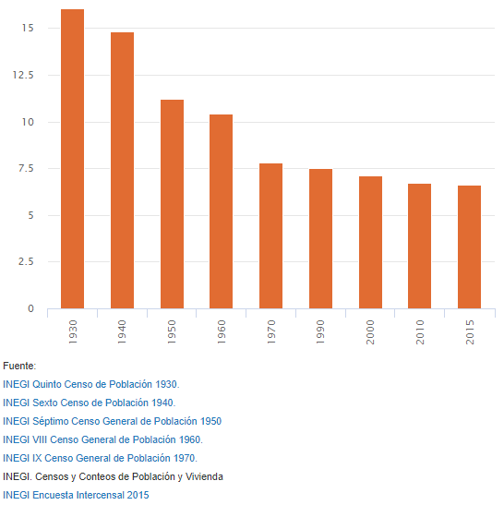

NOMBRES GEOGRÁFICOS INDÍGENAS EN LA CARTOGRAFÍA

En el continente americano, los nombres geográficos se acuñaron en el mismo lugar donde se usan o se usaron. Normalmente contienen elementos lingüísticos semánticamente relacionados con el espacio y las circunstancias en el momento de asignar el nombre.

En la mayoría de los países de América Latina de habla hispana, sus cartografías refieren a los topónimos oficiales en español, sin considerar los términos de los distintos pueblos locales, a los cuales se les considera como exónimos (es decir nombres que le dieron personas que no hablan la lengua).
Si bien el Grupo de Expertos de Naciones Unidas sobre Nombres Geográficos (UNGEGN), recomendó utilizar los exónimos en la menor medida, con las políticas de rescate de las lenguas indígenas en distintos países de América Latina mediante la educación de manera oficial de las principales lenguas indígenas, se implementa la enseñanza de los nombres geográficos, de los topónimos existentes dentro de las regiones o localidades o pueblos indígenas. Los topónimos mantienen el origen de los nombres geográficos de los ríos, valles, montañas y de las localidades que componen su hábitat, desde la época precolombina y conquista española en el siglo XV hasta la actualidad.

Bajo estos principios, la toponimia oficial en el idioma español de los distintos países de América, tiene el reto de producir carto-toponimia en las lenguas nativas que hoy en día existen, lo que genera nombres geográficos en las lenguas originales de sus regiones y en consecuencia, la oficialización de los exónimos que se producen con el idioma español y con la cantidad de nombres geográficos de los distintos idiomas que el UNGENG establece como oficiales.

En la siguiente tabla se presentan ejemplos de los exónimos de los distintos accidentes geográficos, localidades y de países, con respecto al idioma español y la lengua náhuatl:

Lengua de pueblos con mayor arraigo en las regiones de México
Exónimos de la lengua náhuatl de topónimos en español
Topónimo Náhuatl - Español | Topónimo Náhuatl - Español
Amerika: América  Yutan: Utah, estado de la Unión Americana  Yankuik Mexiko: Nuevo México, Nuevo Méjico, estado norteamericano  Alaskak: Alaska Yankuik Anglitlalpan: Nueva Inglaterra  Texan: Tejas, Texas (Lugar de las tejas o tejados) estado de la Unión Americana  TIKA: EEUU, EUA (Estados Unidos de América)  Kariokatitlan: Río de Janeiro  Kuautemalan: Guatemala (Lugar en la orilla de los árboles), nombre del país centroamericano y de la ciudad capital | Mexiko (Lugar en el ombligo de la luna) México  Tlajkotlaltikpan: Ecuador m, línea que divide al planeta en dos hemisferios  Tetokoyan: Cementerio m, panteón m, camposanto  Teokalpoli: Iglesia del barrio f, parroquia f  Teoyotika tepacholistli: Abadía f, monasterio m, convento m  Mayapan: Península de Yucatán f, Región Maya f, comprende los estados mexicanos de Yucatán, Campeche, Quintana Roo, Tabasco, Chiapas, y las naciones centroamericanas de Guatemala, Belice, El Salvador y Honduras  Ikxitlan: El Bajío (Lugar de abajo o del talón), región geográfica de México que corresponde a las tierras de los estados de Guanajuato, Querétaro y norte de Michoacán
Lengua de pueblos con mayor arraigo en las regiones de México
Exónimos de la lengua náhuatl de topónimos en español
Topónimo Náhuatl - Español | Topónimo Náhuatl - Español
Ixachitlan: América (Lugar de la gran tierra), así nombraban los aztecas al continente americano antes de la llegada de los españoles  Popokatepetl: Popocatepetl (Cerro humeante), montaña emblemática de México que también lo llaman Don Gregorio  Istasiuatl: Iztacihuatl (Mujer blanca), montaña compañera del Popocatepetl que se encuentra a un costado, la cual es visible desde el Valle de México  Koluakan: Culiacán, Culhuacan (Lugar de ríos torcidos), Sinaloa  Kueyatlalko: Guanajuato (Lugar en la tierra de ranas), topónimo de origen tarasco, que se tradujo al náhuatl  Kualneskaltepek: Villahermosa (Lugar en la ciudad hermosa), topónimo castellano, que fue traducido a la lengua náhuatl | Chapoltepek: Chapultepec (Lugar en el cerro de los saltamontes), nombre del bosque más hermoso de la ciudad de México, famoso por sus zonas residenciales y su castillo histórico. Es también municipio del Estado de México y un barrio de la ciudad de Oaxaca  Amiktlan, amaitl, amanali: Laguna  Ojkali Calle  Ochpantli: Calle amplia  kaltsalantli: Callejón  Ejekalkixoayan: Aeropuerto  Kali, tlasolili: Edificio  Ueykali: Edificio alto  Tlamachtilkali: Edificio escolar  Tlajtokatekitl: Edificio público  Jidalgo, Kalpanpilko Hidalgo (estado)
Diccionario náhuatl – español en línea en AULEX (https://aulex.org/nah-es/)

En la actualidad, las herramientas geo-tecnológicas y la creciente globalización ofrecen una mayor comprensión de los nombres geográficos y su patrimonio cultural, evitando el riesgo de perder los orígenes de distintos lugares del mundo.
La cartografía del INEGI contiene más de 17 millones de nombres geográficos, los cuales incluyen las 68 lenguas indígenas nativas. Actualmente, dicho patrimonio cultural se conserva mediante el Registro de Nombres Geográficos Continentales e Insulares con fines Estadísticos y Geográficos (https://www.inegi.org.mx/app/geo2/cng/), el cual concentra los nombres oficiales y estandarizados de acuerdo con la Norma Técnica, publicada en el Diario Oficial de la Federación el 25 de junio de 2015.
Otra herramienta para la preservación de nombres geográficos, específicamente de las Localidades, es el Archivo Histórico de Localidades Geoestadísticas (https://www.inegi.org.mx/app/geo2/ahl/); en él se recopila información de catálogos, listas y registros que se han elaborado en diferentes dependencias desde 1900. Estos documentos fueron producto de los trabajos de actualización de la integración territorial de las diversas entidades federativas de México; así mismo, han sido una ayuda eficiente para efectuar levantamientos de censos, encuestas y muestreos de diversos tipos.

BIBLIOGRAFÍA Y SITIOS DE CONSULTA

• Declaración de las Naciones Unidas sobre los Derechos de los Pueblos Indígenas.
https://www.un.org/esa/socdev/unpfii/documents/DRIPS_es.pdf
• Organización de Naciones Unidas. https://www.un.org/es/events/indigenousday/index.shtml
• Catálogo de las Lenguas Indígenas Nacionales.
https://www.inali.gob.mx/pdf/CLIN_completo.pdf
• Instituto Nacional de Lenguas Indígenas.
https://site.inali.gob.mx/Micrositios/DILM2019/lenguas_riesgo.html#tema1
http://www.mapalenguasindigenas.cultura.gob.mx/
• Instituto Nacional de Estadística y Geografía
https://www.inegi.org.mx/temas/lengua/default.html#Informacion_general
https://www.inegi.org.mx/app/geo2/cng/
https://www.inegi.org.mx/app/geo2/ahl/

ANEXO
LAS LENGUAS INDÍGENAS EN MÉXICO

De acuerdo con el Catálogo de las Lenguas Indígenas Nacionales emitido por el Consejo Nacional del Instituto Nacional de Lenguas Indígenas, se incluyen 68 agrupaciones lingüísticas, relacionadas a 11 familias indoamericanas:
Agrupación lingüística | Familia indoamericana
Akateko | VI Familia maya
Amuzgo | V Familia oto-mangue
Awakateko | VI Familia maya
Ayapaneco | IX Familia mixe-zoque
Cora | II Familia yuto-nahua
Cucapá | III Familia cochimí-yumana
Cuicateco | V Familia oto-mangue
Chatino | V Familia oto-mangue
Chichimeco jonaz | V Familia oto-mangue
Chinanteco | V Familia oto-mangue
Chocholteco | V Familia oto-mangue
Chontal de Oaxaca | X Familia chontal de Oaxaca
Chontal de Tabasco | VI Familia maya
Chuj | VI Familia maya
Ch’ol | VI Familia maya
Guarijío | II Familia yuto-nahua
Huasteco | VI Familia maya
Huave | XI Familia huave
Huichol | II Familia yuto-nahua
Ixcateco | V Familia oto-mangue
Ixil | VI Familia maya
Jakalteko | VI Familia maya
Kaqchikel | VI Familia maya
Kickapoo | I Familia álgica
Kiliwa | III Familia cochimí-yumana
Kumiai | III Familia cochimí-yumana
Ku’ahl | III Familia cochimí-yumana
K’iche’ | VI Familia maya
Lacandón | VI Familia maya
Mam | VI Familia maya
Matlatzinca | V Familia oto-mangue
Maya | VI Familia maya
Mayo | II Familia yuto-nahua
Mazahua | V Familia oto-mangue
Mazateco | V Familia oto-mangue
Mixe | IX Familia mixe-zoque
Mixteco | V Familia oto-mangue
Náhuatl | II Familia yuto-nahua
Oluteco | IX Familia mixe-zoque
Otomí | V Familia oto-mangue
Paipai | III Familia cochimí-yumana
Pame | V Familia oto-mangue
Pápago | II Familia yuto-nahua
Pima | II Familia yuto-nahua
Popoloca | V Familia oto-mangue
Popoluca | de la Sierra IX Familia mixe-zoque
Qato’k | VI Familia maya
Q’anjob’al | VI Familia maya
Q’eqchí’ | VI Familia maya
Sayulteco | IX Familia mixe-zoque
Seri | IV Familia seri
Tarahumara | II Familia yuto-nahua
Tarasco | VIII Familia tarasca
Teko | VI Familia maya
Tepehua | VII Familia totonaco-tepehua
Tepehuano del norte | II Familia yuto-nahua
Tepehuano del sur | II Familia yuto-nahua
Texistepequeño | IX Familia mixe-zoque
Tojolabal | VI Familia maya
Totonaco | VII Familia totonaco-tepehua
Triqui | VI Familia oto-mangue
Tlahuica | V Familia oto-mangue
Tlapaneco | V Familia oto-mangue
Tseltal | VI Familia maya
Tsotsil | VI Familia maya
Yaqui | II Familia yuto-nahua
Zapoteco | V Familia oto-mangue
Zoque | IX Familia mixe-zoque

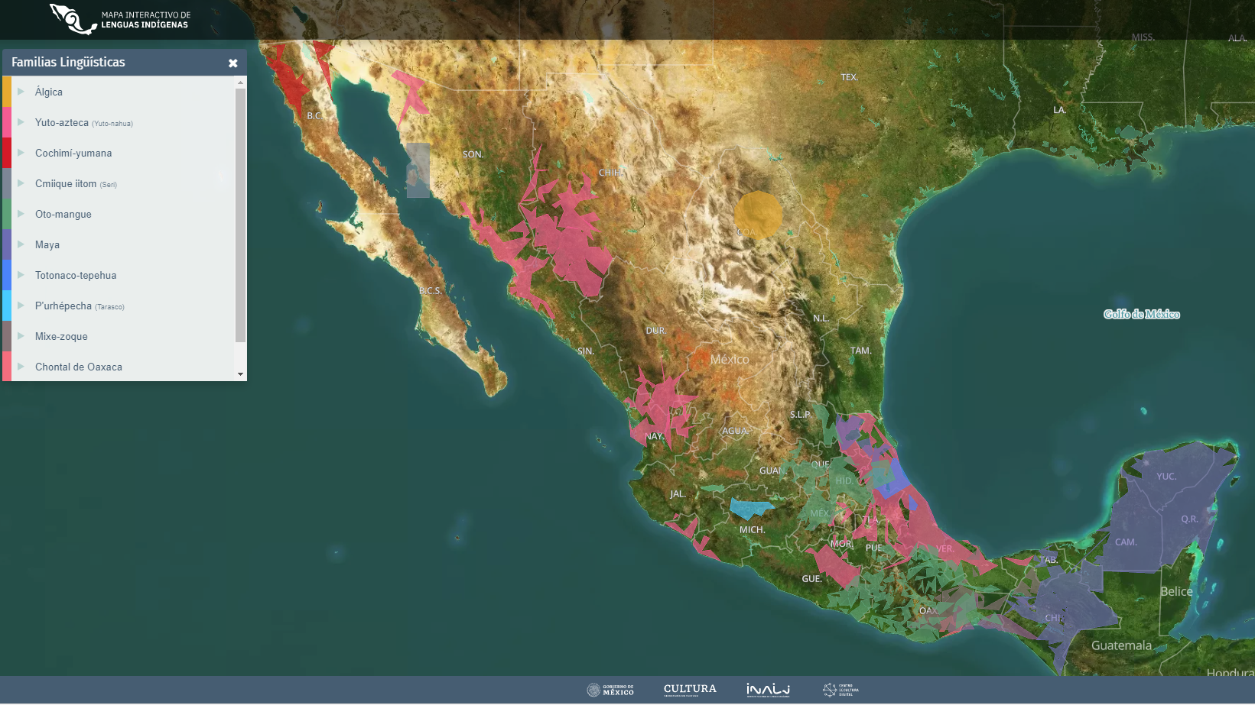
Instituto Nacional de Lenguas Indígenas. Mapa Interactivo de Lenguas Indígenas (http://www.mapalenguasindigenas.cultura.gob.mx/)

El Instituto Nacional de Lenguas Indígenas considera importante que cada variante lingüística sea tratada como lengua; por lo tanto, es importante destacar que México cuenta con 364 lenguas o variantes lingüísticas.

En gran parte del mundo, existen pueblos donde sólo algunas personas adultas hablan alguna lengua y no la han transmitido a las nuevas generaciones; esas lenguas están en riesgo de desaparecer.
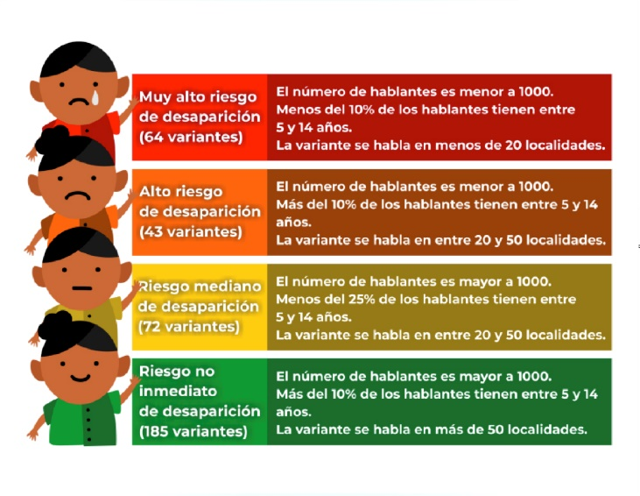
Instituto Nacional de Lenguas Indígenas. Lenguas en riesgo. (https://site.inali.gob.mx/Micrositios/DILM2019/lenguas_riesgo.html#tema1)

El 9 de agosto de 2020 se sustituyó el archivo del comunicado Estadísticas a propósito del Día Internacional de los Pueblos Indígenas, difundido el 7 de agosto del mismo año, debido a que se agregó información desglosada por sexo.

